Об утверждении регламента государственной услуги "Пломбирование приборов учета вод, устанавливаемых на сооружениях или устройствах по забору или сбросу вод физическими и юридическими лицами, осуществляющими право специального водопользования"
Утративший силу
Приказ и.о. Министра сельского хозяйства Республики Казахстан от 23 июня 2016 года № 272. Зарегистрирован в Министерстве юстиции Республики Казахстан 26 июля 2016 года № 13993. Утратил силу приказом Министра экологии, геологии и природных ресурсов Республики Казахстан от 16 ноября 2020 года № 286.
Сноска. Утратил силу приказом Министра экологии, геологии и природных ресурсов РК от 16.11.2020 № 286 (вводится в действие по истечении десяти календарных дней после дня его первого официального опубликования).
В соответствии с подпунктом 2) статьи 10 Закона Республики Казахстан от 15 апреля 2013 года "О государственных услугах", ПРИКАЗЫВАЮ:
1. Утвердить прилагаемый регламент государственной услуги "Пломбирование приборов учета вод, устанавливаемых на сооружениях или устройствах по забору или сбросу вод физическими и юридическими лицами, осуществляющими право специального водопользования".
2. Комитету по водным ресурсам Министерства сельского хозяйства Республики Казахстан в установленном законодательством порядке обеспечить:
1) государственную регистрацию настоящего приказа в Министерстве юстиции Республики Казахстан;
2) в течение десяти календарных дней после государственной регистрации настоящего приказа в Министерстве юстиции Республики Казахстан направление его копии на официальное опубликование в периодические печатные издания и в информационно-правовую систему "Әділет", а также в течение пяти рабочих дней в Республиканское государственное предприятие на праве хозяйственного ведения "Республиканский центр правовой информации" для размещения в Эталонном контрольном банке нормативных правовых актов Республики Казахстан;
3) размещение настоящего приказа на интернет-ресурсе Министерства сельского хозяйства Республики Казахстан и интранет-портале государственных органов.
3. Настоящий приказ вводится в действие по истечении десяти календарных дней после дня его первого официального опубликования.
Исполняющий обязанности
министра сельского хозяйства
Республики Казахстан | Е. Нысанбаев

Утвержден
приказом исполняющего обязанности
Министра сельского хозяйства
Республики Казахстан
от 23 июня 2016 года № 272
Регламент государственной услуги
"Пломбирование приборов учета вод, устанавливаемых на
сооружениях или устройствах по забору или сбросу вод
физическими и юридическими лицами, осуществляющими право
специального водопользования"
Глава 1. Общие положения
1. Государственная услуга "Пломбирование приборов учета вод, устанавливаемых на сооружениях или устройствах по забору или сбросу вод физическими и юридическими лицами, осуществляющими право специального водопользования" (далее – государственная услуга) оказывается бассейновыми инспекциями по регулированию использования и охраны водных ресурсов Комитета по водным ресурсам Министерства сельского хозяйства Республики Казахстан (далее – услугодатель).
2. Форма оказания государственной услуги: бумажная.
3. Результат оказания государственной услуги – акт установки (снятия) пломб на приборы учета вод, устанавливаемых на сооружениях или устройствах по забору или сбросу вод физическими и юридическими лицами, осуществляющими право специального водопользования.
Глава 2. Описание порядка действий структурных подразделений
(работников) услугодателя в процессе оказания
государственной услуги
4. Основанием для начала процедуры (действия) по оказанию государственной услуги является наличие документов, указанных в пункте 9 cтандарта государственной услуги "Пломбирование приборов учета вод, устанавливаемых на сооружениях или устройствах по забору или сбросу вод физическими и юридическими лицами, осуществляющими право специального водопользования", утвержденного приказом исполняющего обязанности Министра сельского хозяйства Республики Казахстан от 18 марта 2016 года № 127 (зарегистрированный в Реестре государственной регистрации нормативных правовых актов № 13634).
5. Содержание каждой процедуры (действия), входящей в состав процесса оказания государственной услуги, длительность его выполнения:
1) прием и регистрация заявления специалистом канцелярии услугодателя с присвоением регистрационного номера и даты в течение одного рабочего дня;
2) определение руководством услугодателя ответственного структурного подразделения в течение одного рабочего дня;
3) определение руководителем структурного подразделения ответственного исполнителя и передача документов на рассмотрение в течение одного рабочего дня;
4) рассмотрение заявления и документов исполнителем услугодателя и подготовка результата государственной услуги в течение двенадцати рабочих дней.
6. Результат процедуры (действия) по оказанию государственной услуги, которые служат основанием для начала выполнения следующей процедуры (действий):
1) регистрация представленных документов услугополучателя и передача их руководству услугодателя;
2) резолюция руководства услугодателя;
3) подготовка и подписание результата государственной услуги;
4) выдача зарегистрированного результата оказания государственной услуги услогополучателю.
Глава 3. Описание порядка взаимодействия структурных
подразделений (работников) услугодателя в процессе оказания
государственной услуги
7. Перечень структурных подразделений (работников) услугодателя, которые участвуют в процессе оказания государственной услуги:
1) руководитель услугодателя или его заместитель;
2) руководитель структурного подразделения;
3) ответственный исполнитель;
4) специалист канцелярии.
8. Описание последовательности процедур (действий) между структурными подразделениями:
1) прием и регистрация заявления специалистом канцелярии услугодателя с присвоением регистрационного номера и даты в течение одного рабочего дня;
2) определение руководством услугодателя ответственного структурного подразделения в течение одного рабочего дня;
3) определение руководителем структурного подразделения ответственного исполнителя и передача документов на рассмотрение в течение одного рабочего дня;
4) рассмотрение заявления и документов исполнителем услугодателя и подготовка результата государственной услуги в течение двенадцати рабочих дней.
9. Подробное описание последовательности процедур (действий), взаимодействий структурных подразделений (работников) услугодателя в процессе оказания государственной услуги, отражено в справочнике бизнес-процессов оказания государственной услуги, согласно приложению к настоящему регламенту.
Приложение
к регламенту государственной услуги
"Пломбирование приборов учета вод,
устанавливаемых на сооружениях или
устройствах по забору или сбросу вод
физическими и юридическими лицами,
осуществляющими право специального водопользования"
Справочник бизнес-процессов оказания государственной услуги
"Пломбирование приборов учета вод, устанавливаемых на
сооружениях или устройствах по забору или сбросу вод
физическими и юридическими лицами, осуществляющими право
специального водопользования"

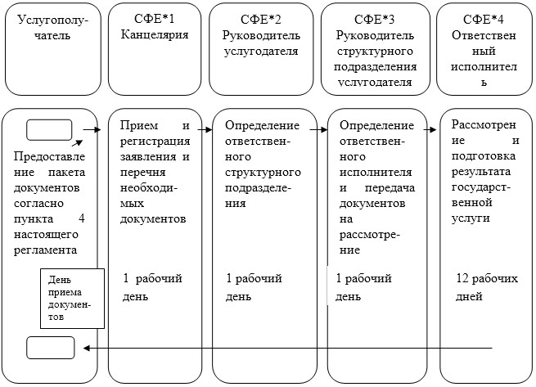

Примечание: * СФЕ – структурно-функциональная единица;

– начало и конец оказания государственной услуги.

© 2012. РГП на ПХВ «Институт законодательства и правовой информации Республики Казахстан» Министерства юстиции Республики Казахстан

